SOLICITUD DE ADHESIÓN COMO SOCIO/A DE LA ASOCIACIÓN GAIA-X ESPAÑA
A la atención de Gaia-X España:

XXX, con DNI: XXXX Teléfono: XXX Correo electrónico: XXX, en calidad de XXXX

Empresa:
CIF:
Domicilio:
Población:

Tipo de entidad:
- Grandes empresas
- Administraciones Públicas
- Asociaciones empresariales, sectoriales o de usuarios
- Centros tecnológicos
- Organizaciones del tercer sector de carácter social
- Pymes
- Startups

Por la presente SOLICITO el ALTA como SOCIO/A de la “Asociación Gaia-X España” a partir de la fecha más abajo indicada, comprometiéndome a abonar las cuotas que en su caso la asociación establezca y aceptando los términos que se reflejan en los Estatutos de la Asociación, así como su Código de Ética

XXX, a XX de XX de 202X

Firma
ACUERDO DE LA ASAMBLEA GENERAL EN RELACIÓN A LAS CUOTAS ORDINARIAS DE LOS SOCIOS DE LA ASOCIACIÓN GAIA-X ESPAÑA
La Asamblea General de GAIA-X ESPAÑA, en su reunión ordinaria celebrada el 13 de enero de 2023, ha tomado el siguiente
ACUERDO
1. Fijar las cuotas ordinarias propuestas por la Junta Directiva para el ejercicio 2023.
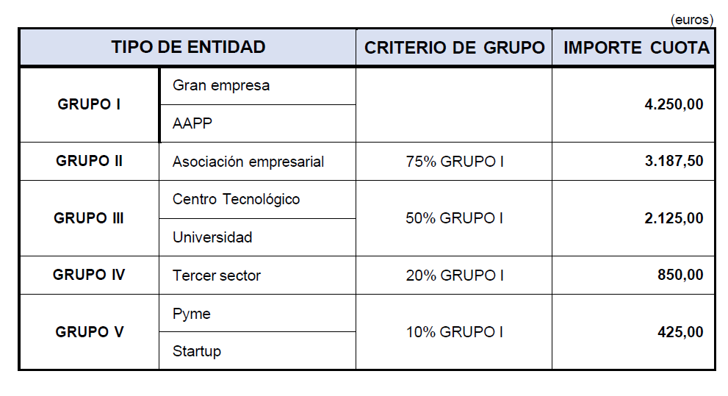
2. El devengo de la cuota para los nuevos socios será proporcional al número de trimestres que resten hasta el 31 de diciembre de cada año, incluyendo aquél en que se solicite por escrito la admisión.

